Ejercicio 1 — Acceso seguro al sistema (while)
Código: Este programa simula el mecanismo de un sistema que valida las credenciales ingresadas para permitir o denegar el acceso.
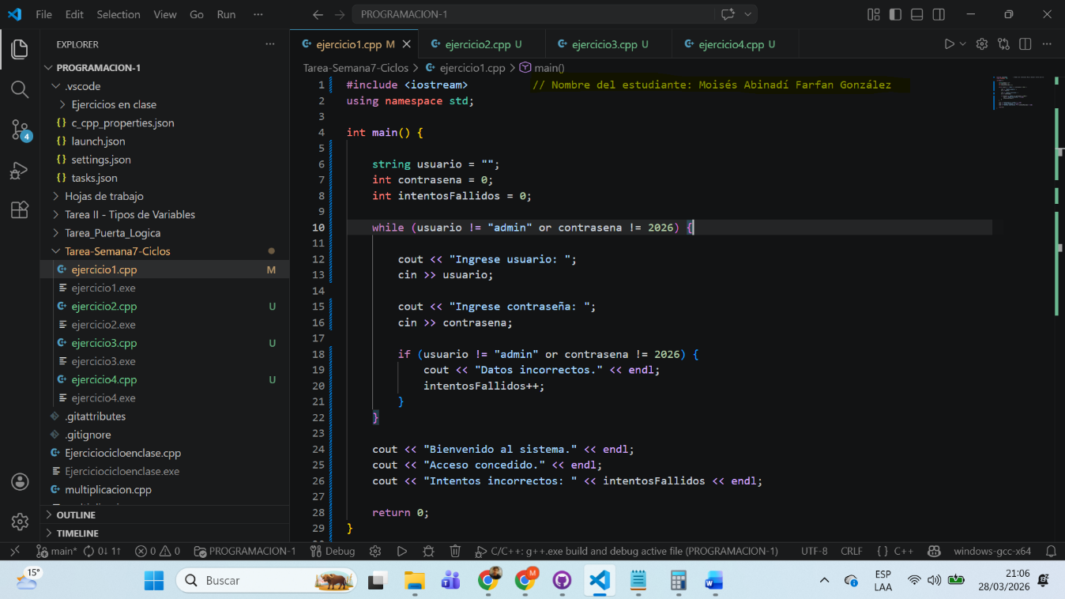
Salida:
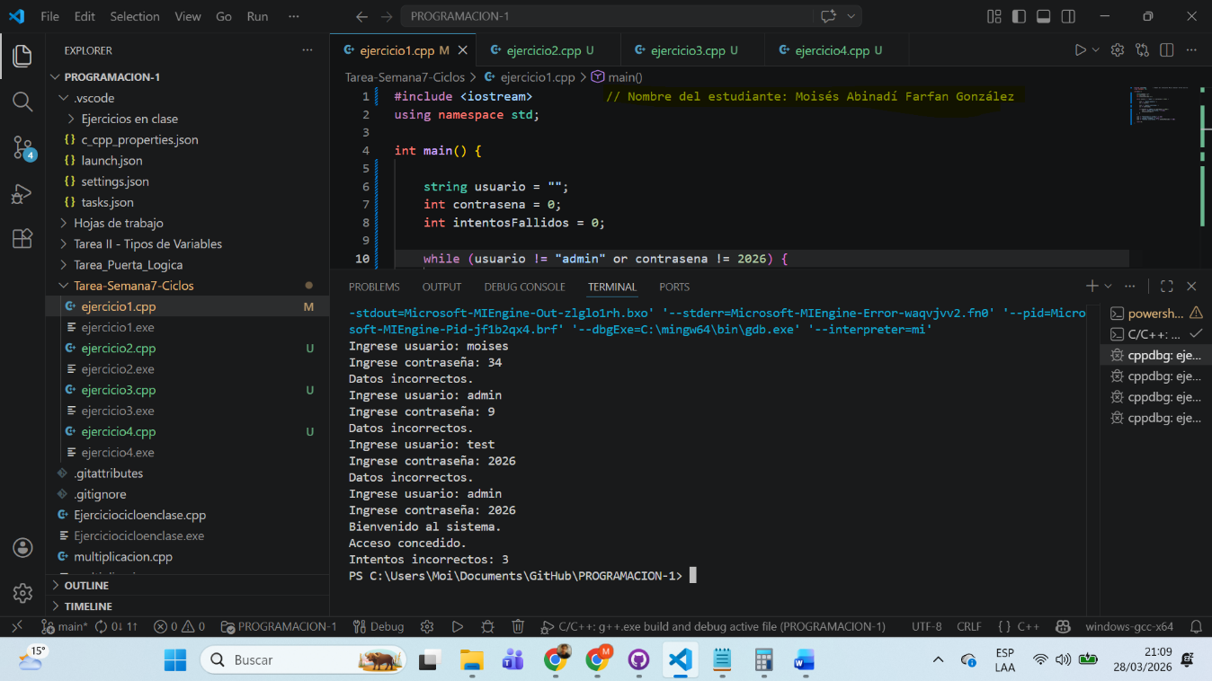

Ejercicio 2 — Registro de compras (while)
Código: Este programa permite registrar las compras que hace un usuario en una tienda y muestra un resumen de cantidad de artículos que se compró y precios.
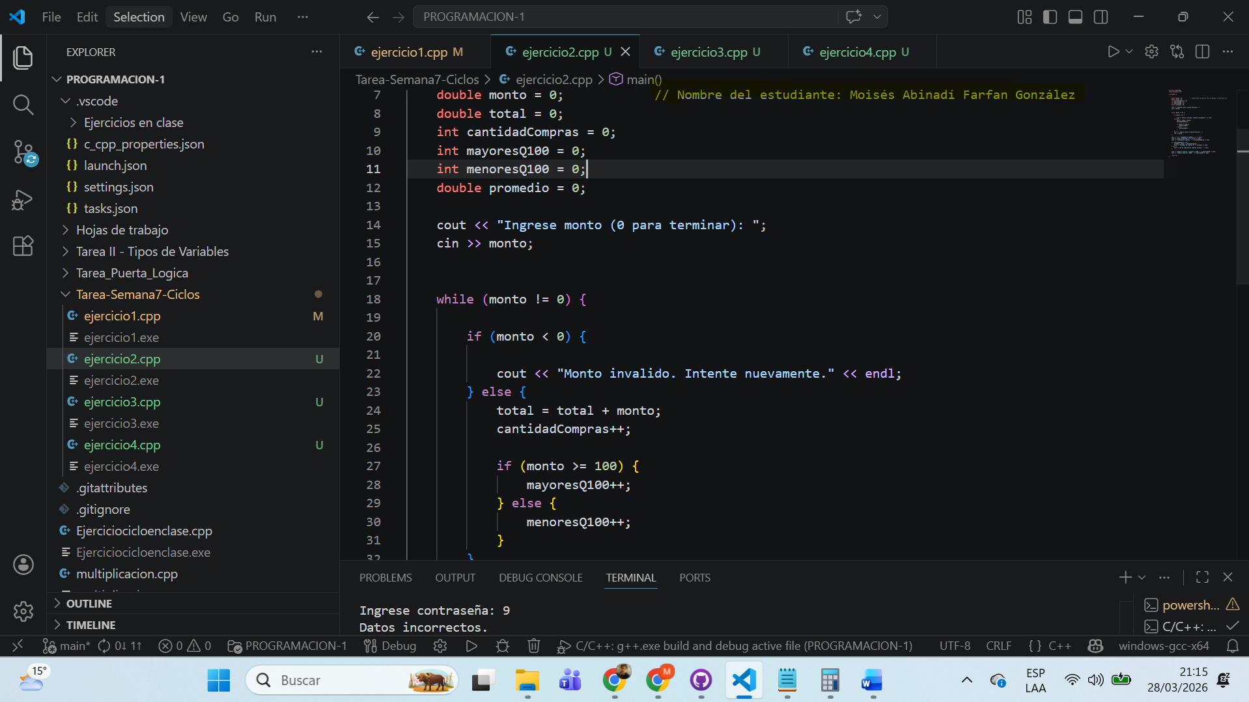

Salida
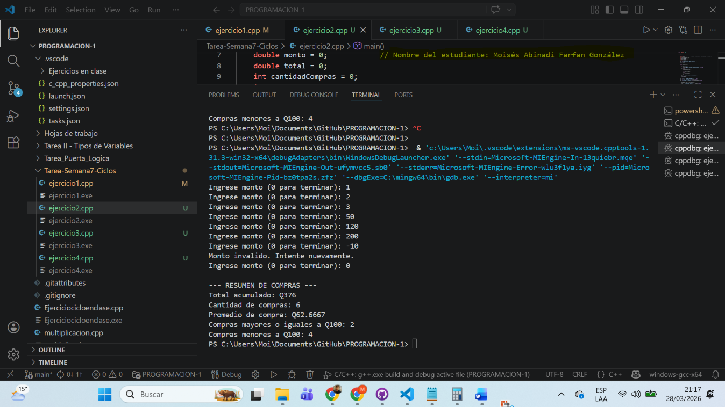

Ejercicio 3 — Menú de cajero simple (do-while)
Código: Este programa emula un cajero automático y hace cálculos para mostrar en pantalla el total actual, depósitos, retiros y verifica si cuanto con suficiente dinero para realizar la transacción solicitada por el usuario.
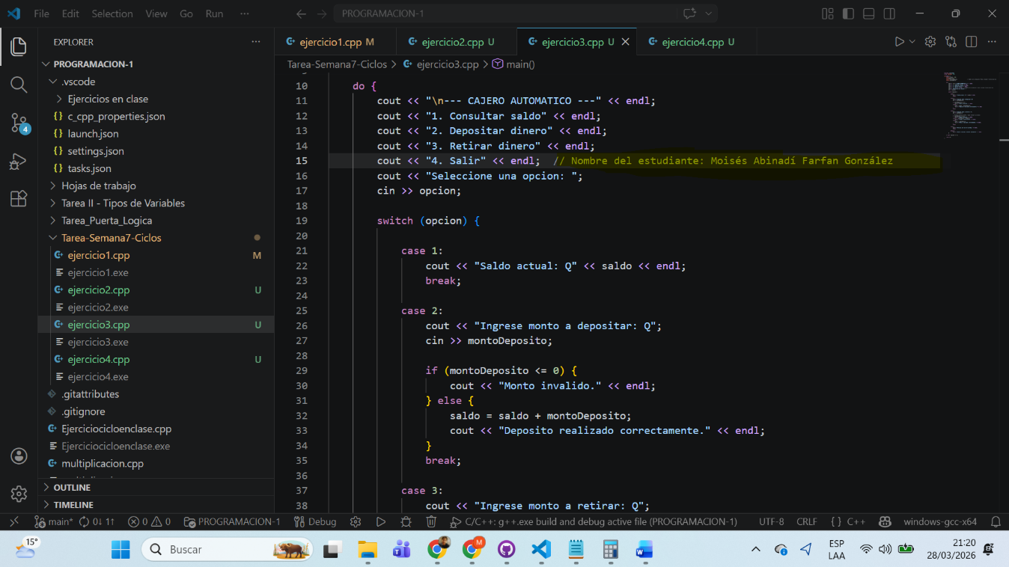
Salida:
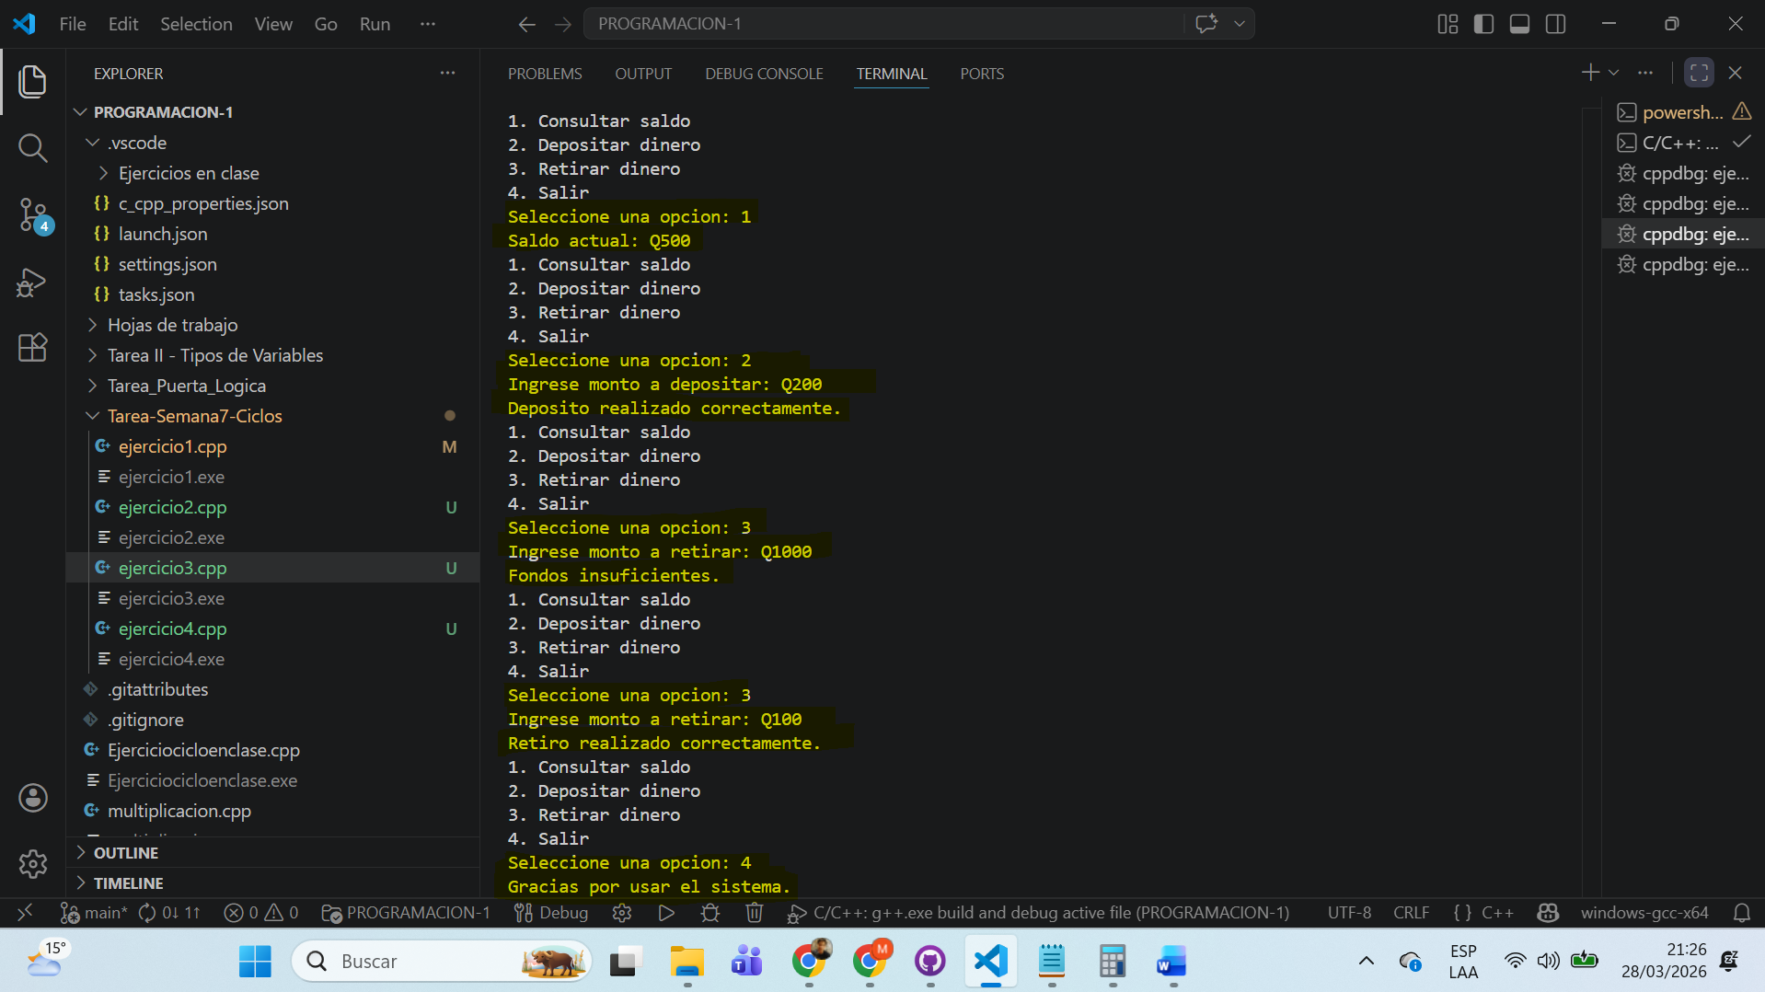
Ejercicio 4 — Encuesta de satisfacción (do-while)
Código: Este programa emula una encuesta de satisfacción también aguarda y muestra el conteo de las opciones seleccionadas por el usuario.
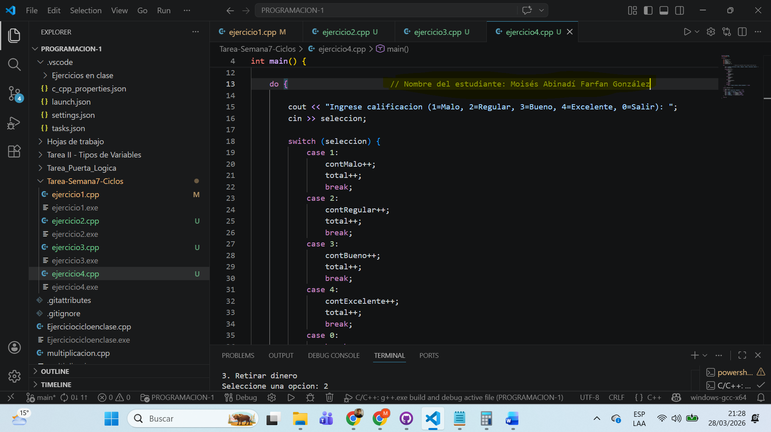
Salida:
